南投縣109學年度學校實施戶外教育
申請表
附 件 一
收件號碼
（由收件單位填寫）
學校名稱 | 南投縣南投市光復國民小學
學校資料 | 全校班級數： 6 班 全校學生數： 86 人
計畫主題名稱 | 光復歡樂心釀造情
課程設計者姓名 | 吳丹棋
職稱 | 訓導組長
聯絡地址 | 南投市光明一路67號
聯絡電話 | (O)0492332587  (行動)0988331031 | (O)  (行動) |  | (O)  (行動)
E-mail | lovebxrb7211@gmail.com
傳真號碼 | 0492352948
切結事項 | 1、本人保證作品無違反著作倫理事項。  2、本人遵守實施計畫所列規範，倘違反規範而獲補助經費者，無條件繳回所有補助經費。  3、教案版權無條件授予南投縣政府教育處，並同意任何形式之使用。  4、本人同意參與本縣戶外教育之研發成果發表。  具結人：  吳丹棋
備註 | 切結事項未簽具者，一律取消申請資格。

承辦人 主任 校長
南投縣109學年度學校實施戶外教育
教學活動設計表
附 件 二
計畫名稱 |  | 光復歡樂心釀造情 |  | 教學設計者 |  | 吳丹棋
適用年級 |  | 一至六年級 |  | 參與人數 | 教師 | 15
 |  |  |  | 參與人數 | 學生 | 86
相關學習領域 |  | 藝術與人文、社會、生活、自然與生活科技、語文(本土語)、健康與體育 |  | 教學時間 |  | 6小時(含午餐)
附件與資源 |  | □教學媒體 ■學習單  □參考照片 □其他( ) |  | 教學場域 |  | 台灣氣球博物館  味噌釀造文化館
教學目標 |  | - 認識台灣氣球歷史文化和味噌釀造文化（社會領域)  - 認識味噌製作過程與保存的方式(自然領域)  - 察覺微生物對人類生活的影響(自然領域)  - 知道可以利用隔絕微生物的生長環境，延長食物的保存期限(自然領域)  - 製作手工氣球並將美感教育帶入造型氣球藝術(藝術與人文領域)  - 能專注聆聽解說及觀察(綜合活動)  - 能實踐搭遊覽車和透過汽球遊戲能實踐團隊合作(健體)  6. 能寫下或畫下參訪過程與感受心得(語文、藝術與人文領域)
相關能力指標 |  | 自然領域  4-2-4 能運用簡單的科技以及蒐集、運用資訊來探討、瞭解環境及相關議題。  1-3-5 願意與同儕相互溝通，共享活動的樂趣。  6-3-2 面對問題時，能做多方思考，提出解決方法。  社會領域  1-2-1 描述地方或區域的自然與人文特性。  藝術與人文領域  1-1-1藉由生活的經驗與體認,運用視覺藝術創作的形式，表現自己的感受和想法  生活領域  1-1-5藉由接近自然，進而關懷自然與生命。  綜合領域~健體  1-3-5-9-瞭解學習與研究的方法，並實際應用於生活中。  2-3-2-10-觀察野外生活中自然現象的變化。  環境教育  3-3-1-瞭解人與環境互動互依關係，建立積極的環境態度與環境倫理。
設計理念 |  | 1.希望透過這次參訪位於台中市豐原區的味噌釀造文化館，可以讓學生對於在自然課「微生物與食物的保存」的這個單元中學到的內容能自己親身看見與體驗，透過手作風味醬油或是幸福味噌的製作過程，更了解前人的發現與智慧。  2.汽球對每個人來說都是童年的回憶，不管是到夜市、賣場、戶外表演等，氣球都是讓孩子雀躍不已的一項玩具，拿在手上感覺就是不同。  原來過去台中市是氣球的故鄉，在神岡、豐原一帶有高達15家的氣球工廠，後來因為人工不好找而漸漸落寞，希望這次透過參訪台灣氣球博物館讓學生除了知道氣球的製作過程，也能讓學生了解時代變遷許多產業為了生存也必須創新才能進步，透過汽球遊戲也能從中了解科學原理。
評量方式 |  | 學習單、口頭評量、實作評量
教 學 設 計 內 容
項目 | 時間 |  | 活 動 步 驟 |  |  |  | 教具
活動一  活動二  活動三 | 10分鐘  180分鐘  60分鐘  120分鐘 |  | 壹、準備活動  （一）、教學準備  一、行前教育訓練並製作學習單  二、交通工具：遊覽車  （二）、準備活動  ㄧ、乘車前逃生設備與動線演練說明  二、沿途景點簡介  三、注意事項說明  貳、發展活動  參訪台灣氣球博物館、味噌釀造文化館  活動一、台灣氣球博物館導覽、手工氣球DIY及氣球遊戲  主題一、博物館導覽  透過生動有趣的導覽，帶領小朋友進入1960年建造的檜木老廠房改建成的博物館，身處全台唯一、已改為全自動化生產的氣球工廠，新舊兼容，述說氣球的產業知識，實用常識與多元運用。  認識氣球的主要原料-巴西橡膠，及氣球工廠過去的歷史文化。  氣球為什麼會跑會飛?  空飄汽球會飛到哪裡?  運用深入淺出的介紹，讓小朋友認識跟氣球有關的科普教育。  透過實際案例的分享，提升小朋友的環境意識並帶入環境行動。  主題二、手工氣球DIY  輕鬆活潑的教學風格，帶領小朋友從認識氣球原料開始，將繁瑣的橡膠氣球製程，簡化為獨特的氣球手作體驗。  讓小朋友從無到有親手做出一顆橡膠氣球!  課程後半段帶入美術教育，藉由造型氣球的示範，將抽象的幾何線條、色彩組合、以及比例配置帶入氣球的創意中，激發小朋友的無限創意。  注意事項：模具溫度很高，要記得戴上厚手套才能操作唷，也要聽從恐龍哥哥的話，才會好玩又安全。  主題三、氣球遊戲  以氣球為主題的趣味競賽，讓孩子從遊戲思考目標成策略，運用小組中各自的優勢，找出戰略，並學習團隊合作。  火箭汽球遊戲、直升機氣球、會哇哇叫氣球等遊戲，讓小朋友樂趣無窮。  須注意事項  1.體驗時間依照人數多寡調整。  2.請聽從導覽老師指示，參與遊戲要注意安全。  （一） 每個體驗活動小朋友，請仔細聆聽操作過程？  （二） 分組活動時應該注意的事項，以及分工合作 的態度做觀察評量。  ~午餐時間~  活動二、味噌釀造文化館  提倡提倡食農教育，讓更多人了解認識釀造食品（味噌、醬油、醬菜）為健康食物，透過教師體驗營良性互動，教學相長。  期望未來給予在地學子更良好教程之教育活動達到教育與生活文化相互結合。  主題一、文化館導覽  1.由導覽老師介紹味噌的由來、味噌所需的原料、味噌種類及味噌小常識唷!  主題二、手工味噌或風味醬油DIY  1.幸福味噌製作流程：先將黃豆壓碎→加入米麴與黃豆混合→加入一包鹽混合→將黃豆、米麴、鹽完全混合(小叮嚀：握緊袋口)→將玻璃瓶內與瓶蓋消毒(小叮嚀：此為食用酒精，不須擦拭)→戴上一隻手套→裝瓶→將味噌壓緊，讓空氣擠出→填裝至玻璃罐脖子處(小叮嚀：黃豆會出植物性油脂，不宜填裝太滿)→均勻撒上薄薄一層鹽→瓶口與瓶身消毒→寫上姓名與製作日期(小叮嚀：可享日期為三個月後!)→蓋上牛皮紙→綁上麻繩→選喜歡的印章蓋上→幸福味噌大功告成。  參、綜合活動  一、歸納統整學習資料  二、學習單討論  三、感想心得分享 |  |  |  | 學習活動單  大客車乘坐宣導影片  麥克風  學習單  體驗器材  麥克風  DIY材料  體驗器材  麥克風  學習單  口頭報告  學習單  麥克風  學習單  體驗器材
教 學 要 點 及 注 意 事 項
- 認識台灣氣球產業及味噌釀造產業，體驗各行各業的辛勞。
- 能藉由活動了解汽球的原料與製作過程，以及如何應用在生活當中。
- 能了解我們日常生活當中常用的醬油與味噌是如何製作的以及所需的原料。
- 能認識臺灣大倫氣球和味噌釀造的發展與銷售過程。
- 透過多元感官活動，讓學生實際體驗生活中的奧秘，培養人與人的和諧關係。
- 透過分組合作活動，學習人與群體互動的一些人際關係態度。
- 任何活動都必須以安全為最優先考量，並依低、中、高年級學生性質；指導其活動中應注意的安全問題。
- 活動前事先規劃戶外教育安全宣導活動，讓學童了解安全第一的重要性。
實施效益
預估效益
- 師生了解台灣氣球產業及味噌釀造產業，體驗各行各業的辛勞。
- 師生認識台灣氣球產業的歷史文化及創新轉型，也認識平常食用的醬油及味噌的製造過程。
- 給學生留下美好的童年回憶，成為生命中的印記。
- 培養學生熱愛本土文化，感受家鄉的產業所面對的衝擊與轉換，進而了解生活所在的環境並養成主動探索的學習習慣與學習面對困境也能突破自我。
5.透過完整有計畫的活動安排與確實進行各項教學活動，期望達成有效的教學目標。
6.增進學校教育人員對戶外教育政策理念、議題、課程內涵之瞭解與認識
7.營造學校具有戶外教育優質環境，以利教學活動之實施。
專業省思
1.帶學生參與戶外教育活動，事前有很多重要的細節和繁瑣的準備過程，所以同仁在工作分配上都要彼此合作，發揮教學所長，才能減輕負擔。
2.園區內導覽內容很豐富，以班際合作方式進行協同教學，讓每位老師專職一種介紹，相信學生的收穫必定更多，體驗教科書外的知識。
3.戶外教育是師生互動的好機會，活動中有了互動參與及協助，必定能讓活動更順利進
行。
4.學生的行前教育非常重要，老師要先將學生分組，強調團體活動，除了培養合作精神，也能避免學生落單。整個活動以小組方式進行，不管是午餐時間、自由活動、參觀活動或是遊戲活動，都能顧及到學生安全，在活動時秩序也比較好。
5.透過對園區生態館的認識與體驗活動，可延伸其相關教學，讓學生進一步認識當地文化的相關知識與自然人文的陶冶。

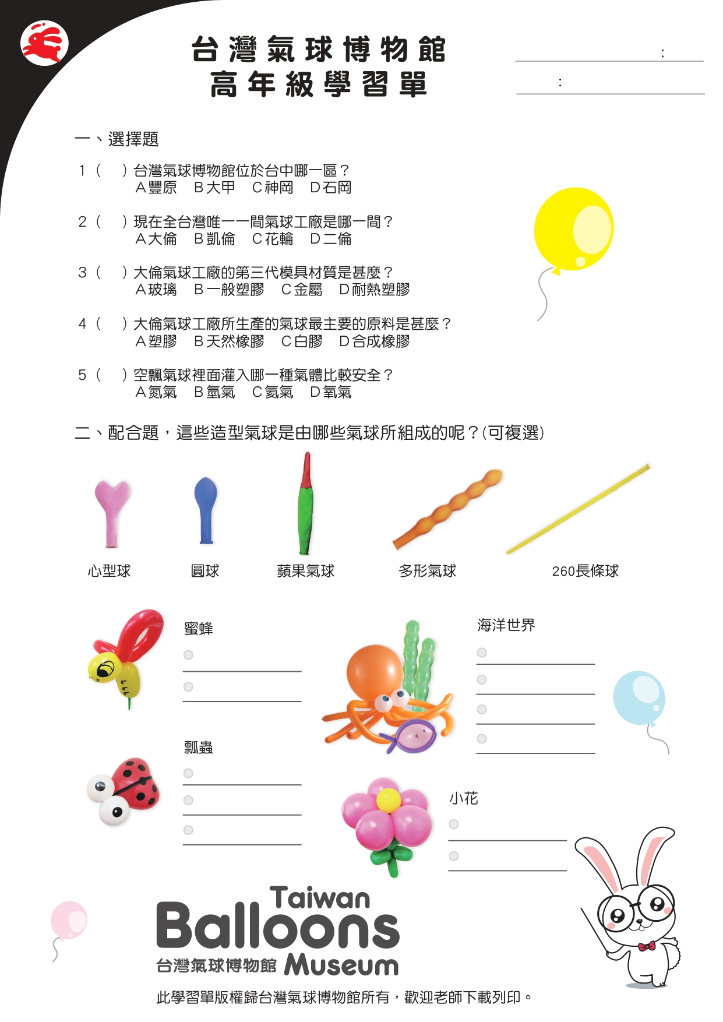

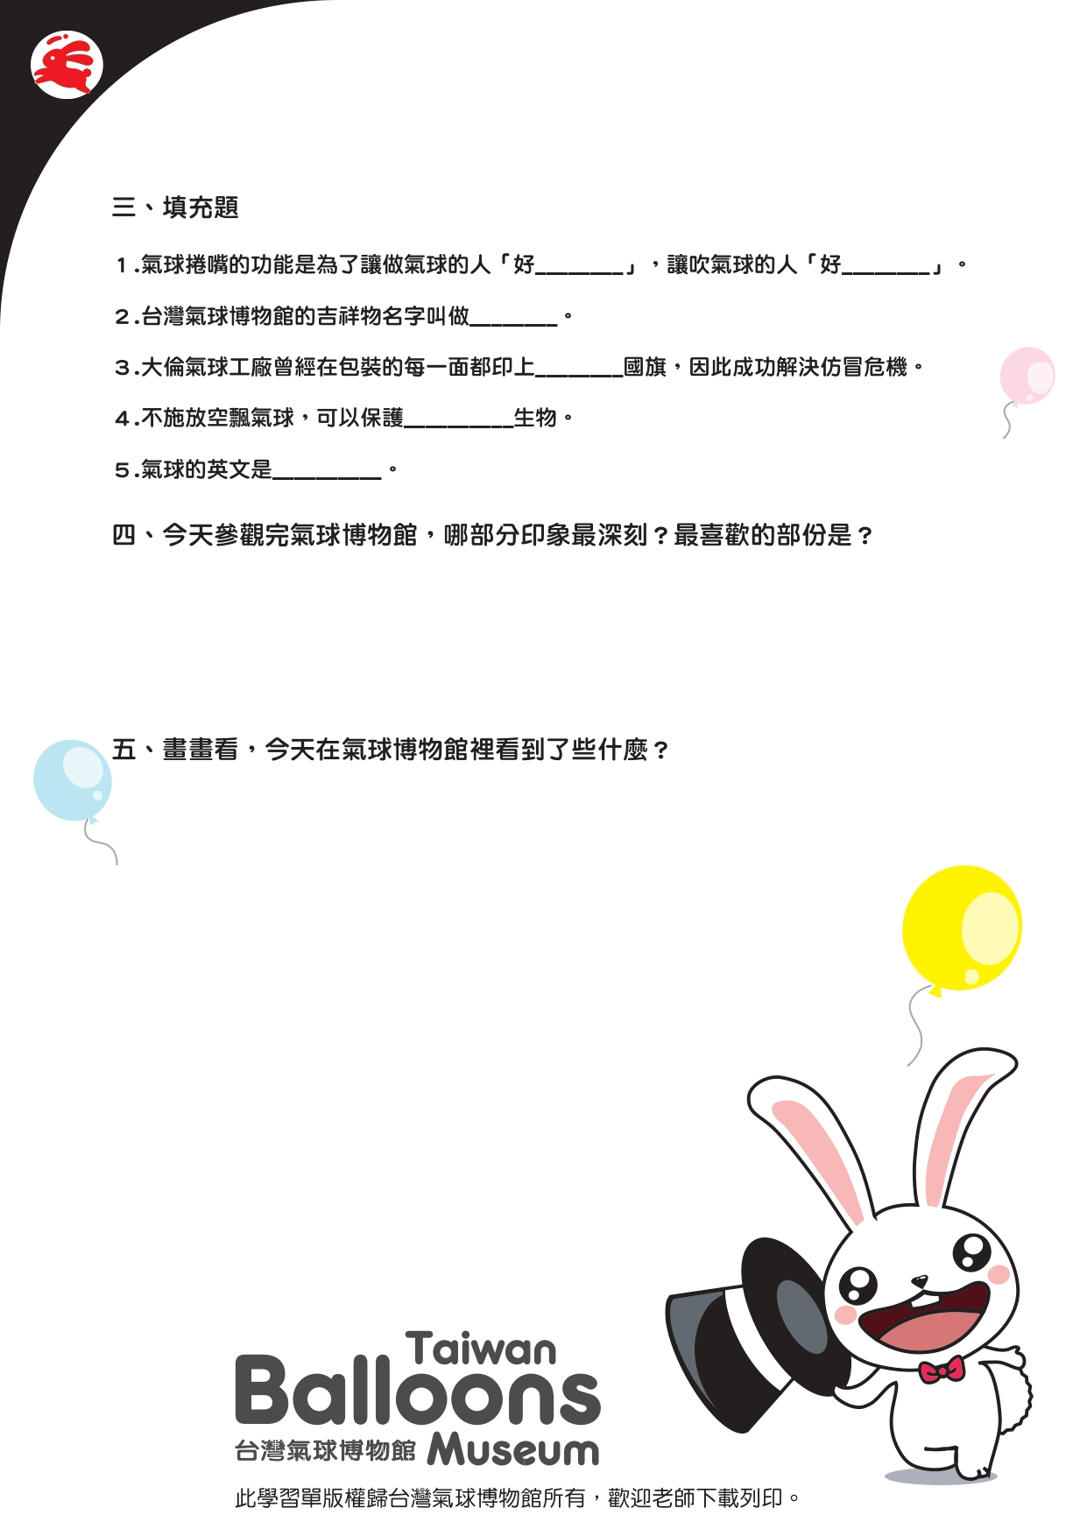

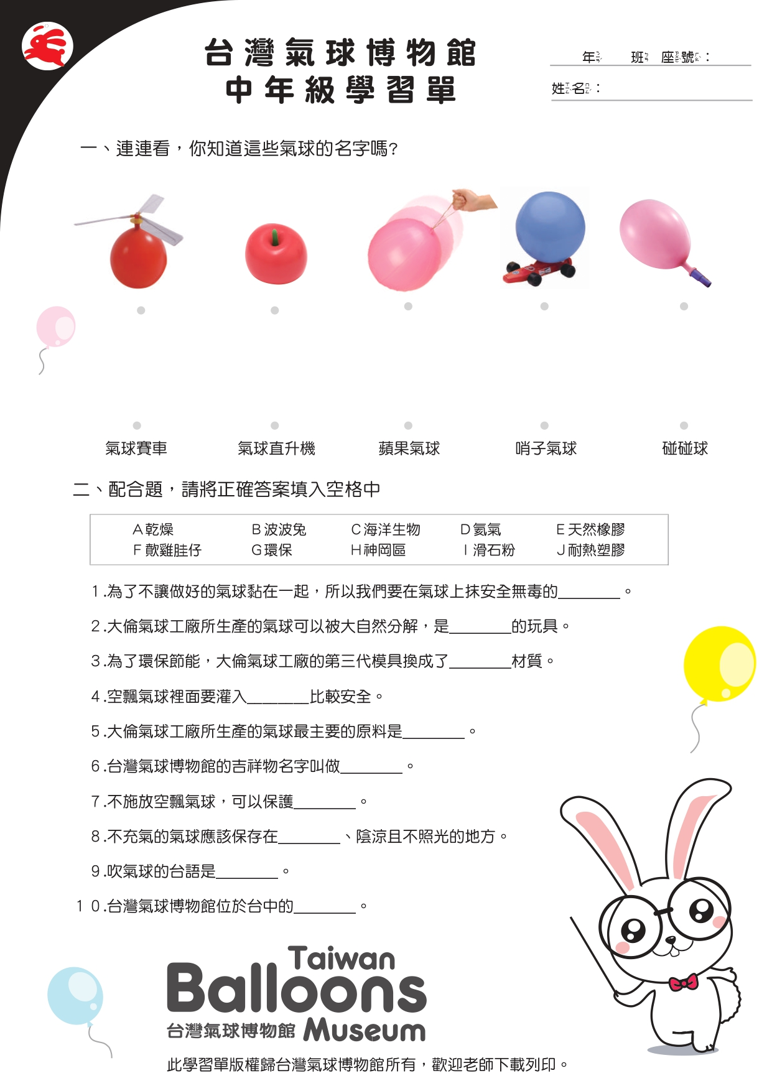

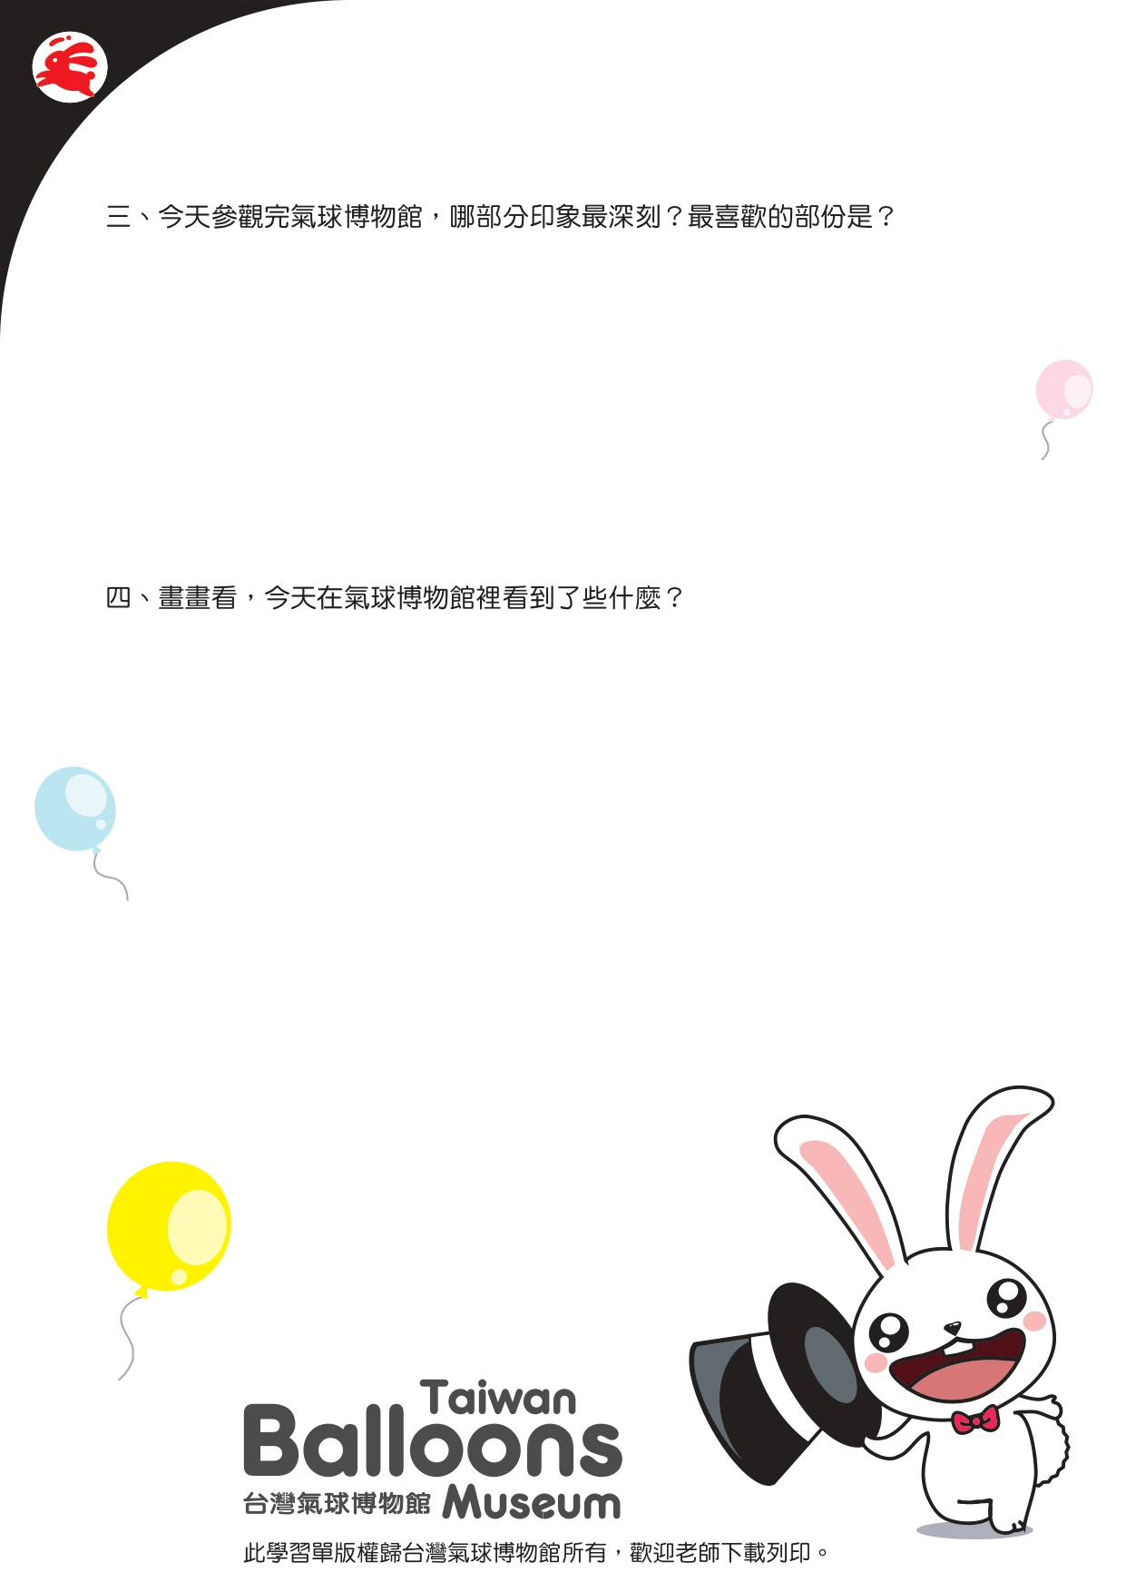
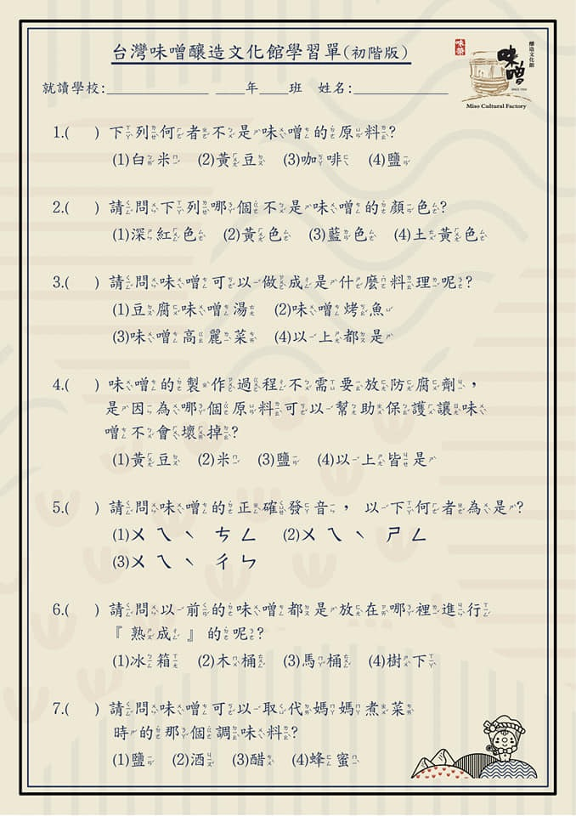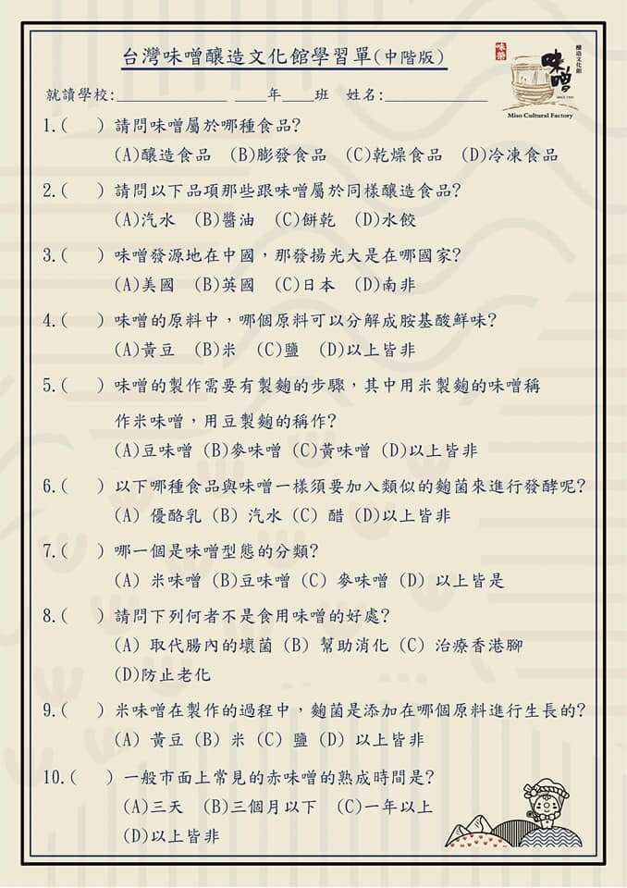
南投縣109學年度學校實施戶外教育
經費概算表
附 件 三

申請單位：南投縣光復國民小學
經費項目 | 單價(元) | 數量 | 總價(元) | 說明
DIY氣球材料費 | 280 | 101 | 28280 | 台灣氣球博物館
醬料DIY材料費 | 200 | 101 | 20200 | 味噌釀造文化館
膳費 | 80 | 101 | 8080 | 含茶水
車資 | 12000 | 3 | 36000
保險費 | 11 | 86 | 946
雜支 | 4494 | 1 | 4494 | 小於5%
合計 |  |  | 98000 | （超出上級單位核定補助部分，由學校自籌）
**以上經費得以勻支使用

承辦單位 主(會)計單位 機關學校首長

南投縣109學年度學校實施戶外教育
附 件 四
著作權授權同意書

本人參與南投縣政府辦理之「109學年度戶外教育實施計畫-學校實施戶外教育」計畫名稱： 光復歡樂心釀造情 ，依據本項實施要點之規定及為能獲得更為廣泛教育資源共享與經驗傳承，茲同意上開作品經決審獲得執行經費後，其成果之著作權同意由南投縣政府取得，並供典藏、推廣、借閱、公布、發行、重製及公開展示播放及有為其他一切著作權財產權利用行為之權利。
此致
南投縣政府
【授權簽署】
姓 名 | 身分證字號 | 戶 籍 地 址 | 聯絡電話
1.吳丹棋 | M221347458 | 南投市中興路308-8號 | 049-2332587
2.
3.

中華民國 109年4 月24 日

分類  學校名稱 | 農業 | 休閒農業區 | 林業 | 漁業 | 畜牧業 | 港口 | 生態中心 | 自然教育中心 | 國家公園 | 體育設施或活動 | 主題館 | 產業文化 | 人文采風 | 其他
南投縣光復國小 |  |  |  |  |  |  |  |  |  |  | 2HR | 3HR
場域名稱 |  |  |  |  |  |  |  |  |  |  | 味噌釀造文化館 | 台灣氣球博物館
戶外教育場域統計分析表
附 件 五
註：請勾選場域分類與名稱，可複選。
A、漁市、海港、農場、牧場、休閒農業區、生態中心、自然教育中心、國家公園等地：農、林、漁、牧戶外體驗活動。
B、運動場地設施：觀賞運動競賽或體育表演，或體能體驗活動。
C、藝文館所：觀賞藝文建物、展覽及表演，或創作體驗活動。
D、各類災害重建區：防災教育、環境教育、生態教育等課程。
E、臺灣十八處世界遺產潛力點：欣賞有形及無形文化資產，進行落實世界遺產概念扎根基礎教育，培養鄉土意識與國際觀。
F、其他符合戶外教育優質探索體驗之場所：進行各類戶外教學活動。
南投縣109學年度學校實施戶外教育
審 查 表
附件六
申請學校：【 光復 】國民中（小）學
項目名稱 | 最高得分 | 自評分數 | 審查得分 | 備註
1.與學校課程結合之相關性 | 15 | 12
2.活動目標 | 15 | 12
3.教學活動設計 | 20 | 17
4.活動人員規劃 | 10 | 8
5.補助經費之運用 | 10 | 9
6.是否運用全國發展完成之成果進行戶外教育 | 10 | 9
7.是否符合優良戶外教育活動(含場域)指標 | 10 | 9
8.課程規劃可帶動學生認識關懷家鄉 | 5 | 4
9.其他【酌量加分】學校自行描述： | 5 | 4
合計 | 100 | 84
審核意見：

